# Obieg danych w przedsiębiorstwie wczoraj i dziś

Przedsiębiorstwa, zarówno w przeszłości, jak i te działające współcześnie, przetwarzają wiele danych. Nieustannie, posiadanie ich stanowi pewien rodzaj kapitału. Sposób ich przetwarzania wraz z upływem czasu zmieniał się. Wszystko zaczęło się od przechowywania danych w formie papierowej, z czasem ten rodzaj utrwalenia informacji zmieniał swoją formę na cyfrową. Z uwagi na kluczową rolę danych, niezbędnym staje się opracowanie dobrych praktyk podczas pracy z wykorzystaniem danych, a także potrzebny jest system zarządzania danymi.

## Przedsiębiorstwo wczoraj

Przez termin *przedsiębiorstwo wczoraj* uznaje się przedsiębiorstwo gromadzące dane w sposób ręczny, to jest dane były zapisywane bądź drukowane na papierze. Taki sposób utrwalania danych generuje duże koszty przechowywania takich danych, nie są one odporne na przypadkowe zniszczenia, takie jak zalanie, ale także na nieprzewidziane sytuacje, na przykład pożar. W przytoczonych sytuacjach dane zapisane w tradycyjny sposób stają się nieodzyskiwalne. Można oczywiście przechowywać dane w przynajmniej kilku kopiach, ale zajmują one wtedy odpowiednio więcej miejsca. Dodatkowo nad dokumentami w formie papierowej ciężko jest współpracować, dzielić się nimi. Podczas pracy powstaje wiele wersji danego dokumentu i ciężko jest zawsze mieć tę najnowszą wersję. W ten sposób powstają wykluczające się, sprzeczne dokumenty, dane, których ujednolicenie zajmuje znaczną ilość czasu.

## Faza przejściowa

Wraz z rozpowszechnianiem się urządzeń komputerowych będących w stanie przetwarzać w efektywny i oszczędny sposób, przedsiębiorstwa zmieniały i ciągle zmieniają swoje podejście do przechowywania danych. Komputery okazują się być bardzo dobrymi urządzeniami przechowywującymi dane. Dane były i nadal są przechowywane na dyskach wewnętrznych w komputerach personalnych pojedynczych użytkowników, a co gorsze, również na dyskach zewnętrznych. Komputery te, zazwyczaj mobilne, oraz dyski były często przenoszone, były zabierane w liczne podróże służbowe, prezentacje u Klientów. W takich sytuacjach bardzo prosto wyobrazić sobie kradzież tych nośników danych, albo nawet zgubienie tych urządzeń. Dane stają się łatwym łupem na przykład konkurencji, która może je bardzo sprawnie wykorzystać. Taki rodzaj nośników danych bardzo łatwo uszkodzić, zwłaszcza jeżeli są to dyski twarde, których budowa opiera się na obracających się talerzach, z których dane są odczytywane za pomocą głowicy. Wystarczy, że w trakcie pracy dysku urządzenie lub sam dysk zewnętrzny dozna wstrząsów bądź upadku, wtedy dane mogą być bezpowrotnie uszkodzone. Kolejną wadą przechowywania danych w sposób zdecentralizowany jest to, że najczęściej nie stosowane są kopie zapasowe, co skutkuje nieodwracalną utratą danych. Innym problemem związanym z takim sposobem przechowywania danych jest brak synchronizacji wersji dokumentów. Problem ten pojawia się w sytuacji, gdy kilku pracowników równolegle pracuje nad tym samym dokumentem, nanosi poprawki, zmiany czy też dodaje i usuwa fragmenty. Zmiany nakładają się na siebie, tworząc później konflikty pomiędzy wersjami i trudno jest scalić dokument do spójnej wersji. Proces ujednolicania wersji może wymagać wiele czasu i wysiłków. Kolejny problem wynikający z równoległej pracy nad dokumentami to utrudniona wspólna prace nad dokumentami – po każdej zmianie pracownicy muszą przesyłać sobie różnymi metodami, na przykład korzystając z poczty elektronicznej, kolejne wersje dokumentu. Jest to dość uciążliwe oraz przede wszystkim zabiera czas. Również dzielenie się dokumentami z Klientami wymaga wysłania wiadomości przy użyciu poczty elektronicznej. Każda, nawet drobna zmiana wiąże się w ten sposób z kolejną wiadomością do Klienta.

## Przedsiębiorstwo dziś

Współczesne przedsiębiorstwo nie może sobie pozwolić na brak dostępności dokumentów. Wszystkie opisane wyżej problemy nie mogą dotyczyć efektywnie działającej firmy, w której utrata dostępu do danych może skutkować w ogromnych problemach i kosztach. Jednym ze stosowanych dzisiaj podejść jest przechowywanie danych, dokumentów w jednym miejscu. Tym miejscem jest serwer umieszczony w serwerowni, czyli pomieszczeniu mającym określone wymagania. Są nimi redundantne zasilanie, sieć, zachowanie odpowiedniej temperatury. Oprócz tego już same serwery są przystosowane do ciągłej, nieprzerwanej pracy. Są budowane w taki sposób, aby każdy krytyczny moduł posiadał redundancję i mógł być wymieniany bez potrzeby wyłączania całego serwera, ang. *hot swap*. Przykładami takich komponentów są karty sieciowe, zasilacze, a nawet wentylatory. Dane przechowywane i przetwarzane w serwerach umieszczone są na specjalnie przystosowanych dyskach, mogących pracować nieprzerwanie. Często też tworzone są macierze dyskowe, które służą do łączenia kilku fizycznych dysków w jeden wirtualny widziany w systemie. Taka konfiguracja dysków pozwala na odzyskanie wszystkich danych z dysku wirtualnego w przypadku awarii jednego z nich. Dużo łatwiej również wykonywać kopię zapasową danych będących w jednym miejscu i przechowywać ją na zapasowych serwerach, dyskach, a nawet w chmurze. Również ryzyko fizycznej kradzieży danych jest zminimalizowane – dane są przechowywane w siedzibie firmy, w serwerowni, do której dostęp jest ograniczony nawet dla pracowników danego przedsiębiorstwa. Scentralizowanie miejsca przechowywania danych ułatwia pracę na jednej, zawsze aktualnej wersji dokumentu. Wystarczy, że pracownik po ukończeniu bieżącej pracy nad dokumentem prześle go na serwer, a kolejny współpracownik będzie mógł zacząć pracę na najnowszej wersji. Przechowując dane na serwerze jesteśmy w stanie również odizolować je od zewnętrznej sieci Internet – minimalizując ryzyko zdalnej kradzieży danych. Wraz ze wzrostem rozmiaru przechowywanych danych jesteśmy w stanie w łatwy i stosunkowo tani sposób rozszerzyć pojemność w serwerze. Jeżeli firma dysponuje serwerem innym niż NAS, to jest możliwość wykorzystania go również do innych celów takich jak wirtualizacja.

# Istniejące systemy zarządzania plikami w chmurze

Wraz z rosnącą popularnością przechowywania plików w chmurze prywatnej powstało wiele rozwiązań umożliwiających przechowywanie danych oraz zarządzanie nimi w łatwy i bezpieczny sposób.

## Dropbox

Dropbox to usługa oferowana przez przedsiębiorstwo o tej samej nazwie przechowywania danych Klienta (zarówno klient prywatny jak i przedsiębiorstwo) na serwerach tej firmy. Dla przedsiębiorstw została przygotowana rozszerzona oferta usług w postaci produktu o nazwie Dropbox Business.

Usługa ta, poza miejscem przechowywania plików udostępnia przestrzeń do współpracy nad różnymi plikami. Z jednego miejsca można tworzyć, edytować i udostępniać zawartość opartą o rozwiązania różnych dostawców usług, na przykład aplikacji biurowych Google jak i Microsoft. Oprócz tego, w jednym miejscu można przechowywać i zarządzać plikami z chmur firm trzecich, dzięki czemu nie ma potrzeby przełączania się na platformy innych dostawców, aby znaleźć poszukiwany plik czy dokument. System Dropbox Business można wykorzystywać z użyciem dowolnego urządzenia – komputera, smartfonu, tabletu czy po prostu przeglądarki internetowej.

System integruje się również z najpopularniejszymi aplikacjami do komunikacji, takimi jak Slack czy Zoom, dzięki czemu jest możliwość zaplanowania spotkania bądź wysłania wiadomości prosto z poziomu jednego systemu.

Dropbox kładzie duży nacisk na bezpieczeństwo przechowywanych i udostępnianych na zewnątrz plików. Oferuje w tym zakresie funkcję Dropbox Transfer, która umożliwia ustawienie haseł do udostępnianych plików, dat ich wygaśnięcia.

Interfejs użytkownika jest prosty w obsłudze, nie trzeba zagłębiać się w podstrony aby skorzystać z podstawowych funkcjonalności i operacji na plikach. Podstawowy widok z perspektywy użytkownika końcowego został przedstawiony na Rysunku nr 1.

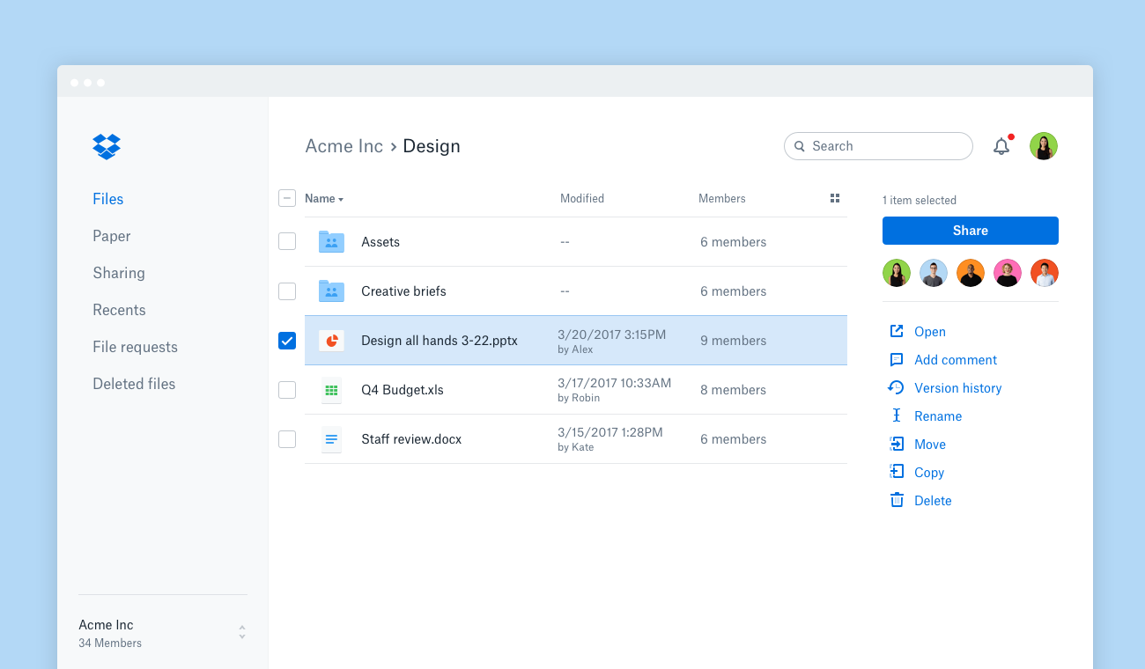

Rysunek Główny widok systemu Dropbox

Na rysunku nr 1 zostały zaprezentowane podstawowe funkcjonalności oferowane przez Dropbox. Menu pionowe z lewej strony ekranu służy do nawigacji pomiędzy dostępnymi narzędziami w ramach systemu, między innymi Kosz, Ostatnio używane pliki, Udostępnianie i inne. W centralnej części panelu użytkownika znajdziemy listę folderów i plików umieszczonych w chmurze wraz z ich nazwami, datą modyfikacji. Zaznaczając kontrolkę typu checkbox po lewej stronie wiersza reprezentującego plik lub folder, po prawej stronie panelu uaktywniają się przyciski odpowiedzialne za akcje związane z zaznaczonymi plikami i/lub folderami. Akcje te umożliwiają udostępnienie pliku, wylistowanie użytkowników, którym plik został już udostępniony, a także najbardziej podstawowe operacje na plikach, takie jak: otwarcie pliku, zmiana nazwy, przeniesienie, skopiowanie, usunięcie. Dodatkowymi funkcjonalnościami są: dodanie komentarza czy historia wersji. Funkcje te są przydatne przy pracy zespołowej nad danym plikiem. W górnej części paneli znajduje się nawigacja pomiędzy katalogami, okno wyszukiwarki, powiadomienia, czy dostęp do profilu użytkownika.

## OneDrive for Business

Usługa OneDrive for Business oferowana jest przez firmę Microsoft. Udostępnia magazyn w chmurze i możliwość udostępniania plików. Istnieje możliwość współpracy nad plikami w ramach usługi. Z uwagi na fakt, że Microsoft jest również wydawcą aplikacji biurowych z rodziny Microsoft Office, OneDrive został zintegrowany z nimi. Nawet z poziomu przeglądarki można wyświetlać i edytować dokumenty.

Dostęp do systemu jest możliwy z dowolnego miejsca, podobnie jak w przypadku Dropbox, czyli komputer, smartfon, tablet i przeglądarka internetowa bez konieczności instalacji jakiejkolwiek aplikacji na urządzeniu. Bardzo przydatną, zwłaszcza w przypadku pracy zespołowej, funkcjonalnością jest możliwość współpracy w czasie rzeczywistym – zmiany wprowadzane przez innych dokumentów są widoczne dla wszystkich współedytujących niemalże w tym samym momencie. Miejsca położenia ich kursorów są zaznaczane kolorami wraz z imieniem i nazwiskiem osoby edytującej. Przykładowy widok edytowanego dokumentu przedstawia Rysunek nr 2.

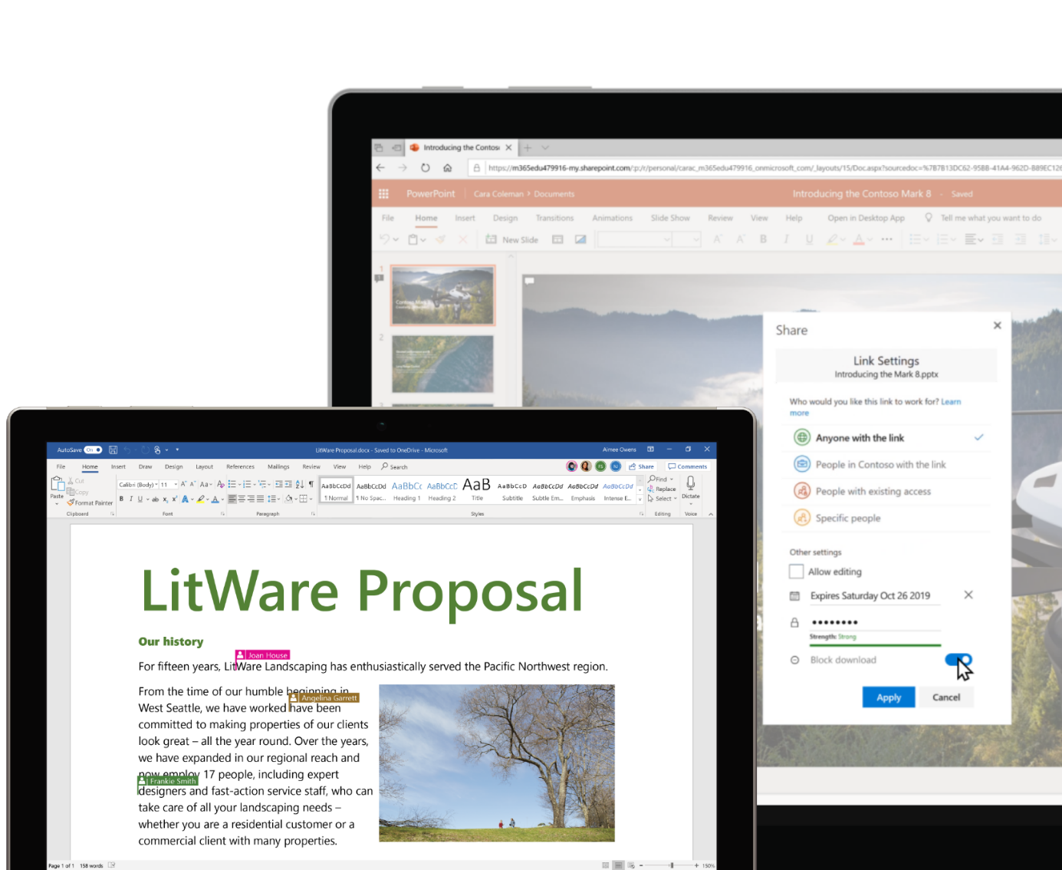

Rysunek Widok edytowanego przez kilka osób dokumentu

Mechanizm udostępniania plików działa w podobny sposób jak w Dropbox, udostępnia możliwość ustawienia hasła, daty wygasania elementu, uprawnień do udostępnianego pliku.

OneDrive jest preinstalowany wraz z systemem operacyjnym Windows i umożliwia automatyczne tworzenie kopii zapasowych plików przechowywanych lokalnie na komputerze.

Na Rysunku nr 3 przedstawiono wygląd interfejsu użytkownika usługi OneDrive for Business.

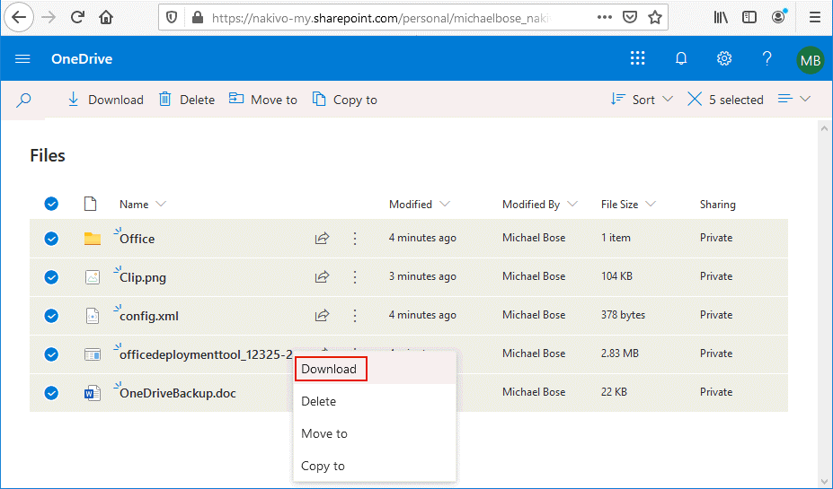

Rysunek Interfejs użytkownika usługi OneDrive

Rysunek nr 3 przedstawia wygląd aplikacji internetowej OneDrive. W centralnej części widoku znajduje się listing folderów i plików przesłanych do chmury. Operacje na nich możemy wykonać poprzez zaznaczenie kontrolki typu checkbox w wierszu odpowiadającym danemu pliku. Operacje na plikach można wykonać na dwa sposoby: poprzez wywołanie prawym przyciskiem menu kontekstowego bądź wykorzystując pasek narzędziowy w górnej części okna. W obu przypadkach użytkownik ma do dyspozycji funkcję pobrania pliku na dysk lokalny komputera, usunięcia pliku, przeniesienia bądź skopiowania pliku. Opcja udostępniania dostępna jest po kliknięciu na charakterystyczną ikonę bezpośrednio po kolumnie zawierającej nazwę pliku.

Dostęp do innych usług udostępnianych przez firmę Microsoft jest możliwy przy wykorzystaniu górnego paska nawigacyjnego. Również przy jego wykorzystaniu istnieje możliwość odczytu powiadomień, przejście do profilu użytkownika, dostęp do ustawień.

Istnieje również możliwość wyszukiwania plików przy użyciu ikony wyszukiwania.

## Google Drive

Google Drive dla firm jest oferowany przez firmę Google wyłącznie w pakiecie wraz z innymi usługami firmy Google. Z uwagi na taki model sprzedaży, każdy produkt i integracja między nimi, a Google Drive jest eksponowana. Kupując pakiet Google Workspace, oprócz przestrzeni dyskowej uzyskujemy firmową pocztę elektroniczną, możliwość przeprowadzania spotkań wideo, możliwość współpracy nad dokumentami z wykorzystaniem aplikacji biurowych Google, własny komunikator od Google.

Tak jak dla wcześniej opisywanych usług innych firm, Google Drive oferuje dostęp z dowolnego urządzenia będącego w zasięgu sieci Internet.

Rysunek nr 4 przedstawia główny widok interfejsu użytkownika usługi Google Drive.

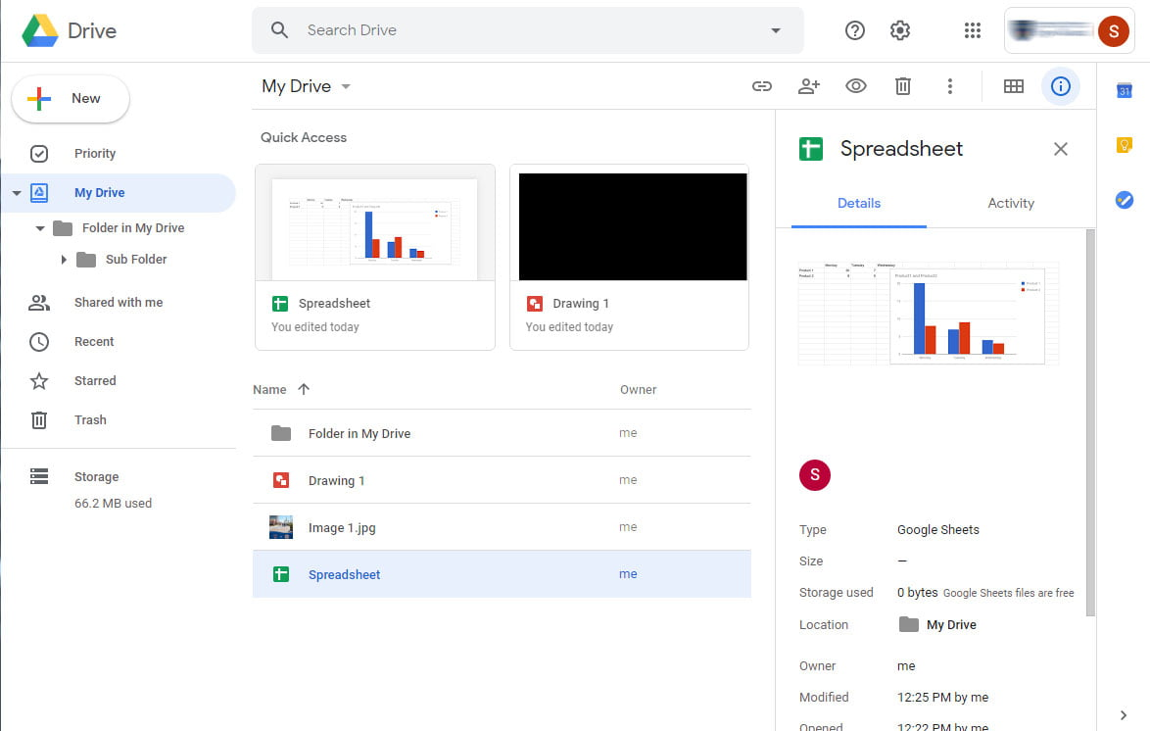

Rysunek Główny interfejs użytkownika Google Drive

Górny pasek nawigacyjny zawiera pole wyszukiwania plików, a także dostęp do ustawień i profilu użytkownika. Lewa strona interfejsu zawiera odnośniki do katalogu głównego dysku, plików udostępnionych, ostatnio używanych czy kosza. W centralnej części ponownie znajduje się listing folderów i plików w bieżącym katalogu. Dostęp do typowych operacji na plikach możliwy jest poprzez wywołanie menu kontekstowego na wierszu odpowiadającemu pliku a także na pasku narzędziowym w górnej części okna. Istnieje możliwość wyświetlenia szczegółów praz podglądu wybranego pliku poprzez kliknięcie na ikonę informacji.

## Filegator

Filegator jest darmowym, otwarto-źródłowym rozwiązaniem umożliwiającym przechowywanie i zarządzanie plikami i folderami. Od zaprezentowanych wcześniej alternatywnych rozwiązań różni się tym, że uruchamiamy go we własnej infrastrukturze. Oferuje on mniejszą liczbę funkcji, ale podstawowe założenie przechowywania plików zostało spełnione.

Po wejściu na stronę internetową aplikacji użytkownik kierowany jest na ekran uwierzytelnienia. Po tej czynności przechodzi na ekran główny aplikacji zaprezentowany na Rysunku nr 5.

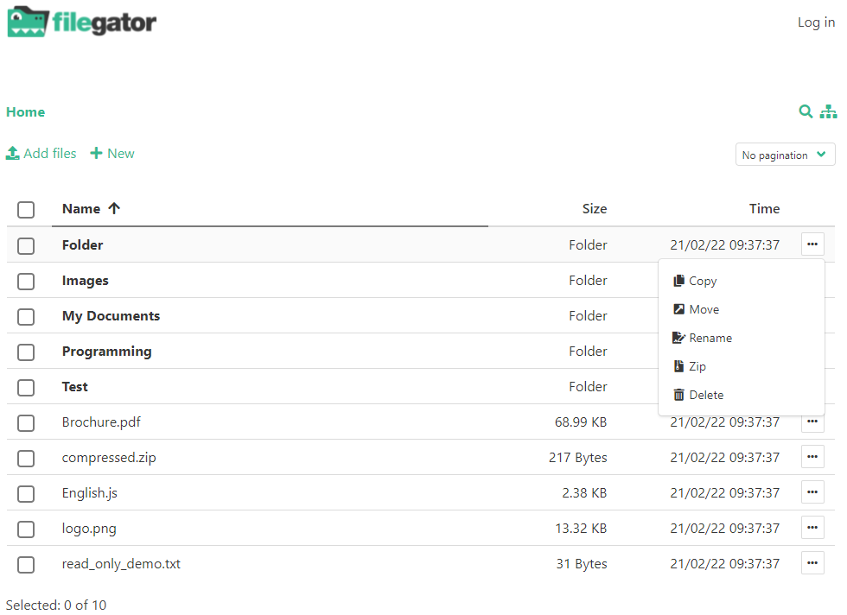

Rysunek Interfejs główny użytkownika

Centralną część okna zajmuje listing plików i folderów. Foldery zostały wyróżnione pogrubioną czcionką. Każdy wiersz reprezentujący plik lub folder składa się z checkbox’a, nazwy pliku/folderu, rozmiaru pliku lub określenia *folder*, czas ostatniej modyfikacji, a także menu podręczne zawierające podstawowe akcje na plikach. Dostępne operacje to kopiowanie, przenoszenie, zmiana nazwy, usunięcie bądź spakowanie pliku(ów). Określone typy plików mogą być otwarte bezpośrednio w przeglądarce, na przykład obrazki, dokumenty pdf, kody źródłowe, dokumenty txt. W górnej części aplikacji znajdują się opcje dodawania plików, utworzenia nowego pliku bezpośrednio w chmurze, a także funkcję wyszukiwania, nawigacji po folderach oraz ustawień paginacji.